灯具技术规格书
项目名称 ：
灯具图Lamp photo |  |  | 灯体尺寸Product size
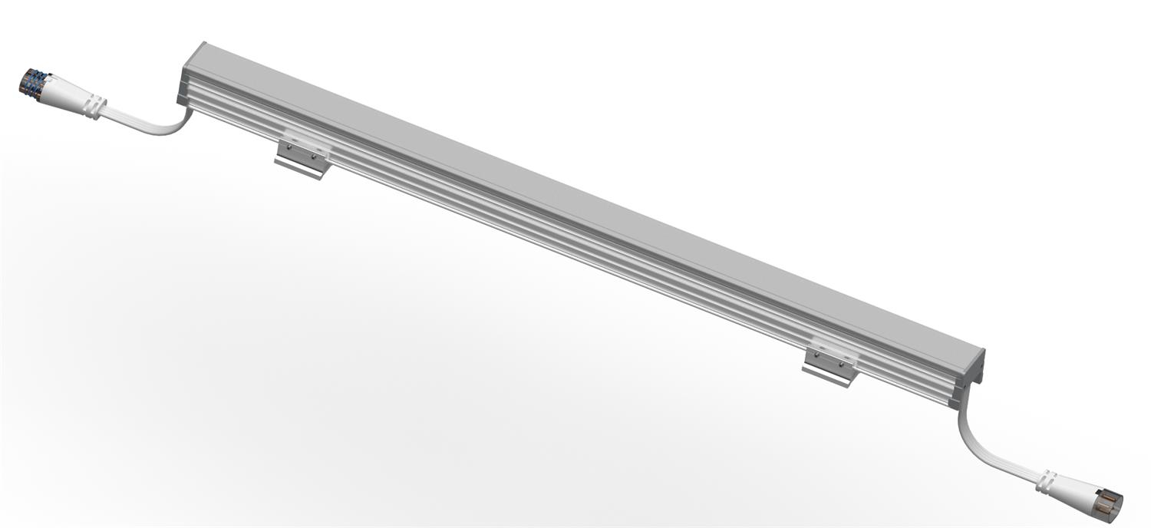 |  |  | 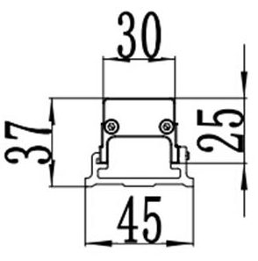  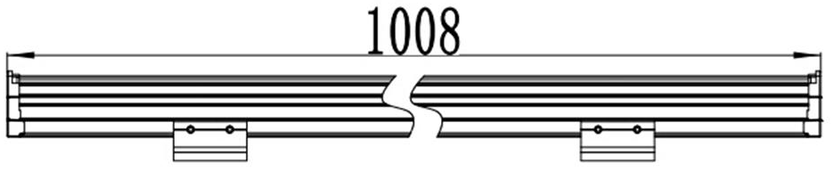
灯具编号 Code name |  |  | 技术要求 Technical requirements
灯具名称 Designation | 二次防水3025LED线条灯 |  | ■ 外壳采用精致拉伸铝，表面静电喷涂抗氧化处理；  ■ 两端自然排水散热孔设计，通风去雾，防止冷凝水雾影响光效；  ■ 发光面材质为钢化磨砂玻璃，打砂防眩目，匀光功能；  ■ 采用二次防水技术压铸，防护等级IP68；  ■ 加粗纯铜镀锡连接线，双正双负极连接线，防虚焊抗氧化；  ■ 采用铝质线路板（铝基板）加强散热性能，延长使用寿命；  ■ 德国进口高导热水晶胶注封防水设计，两端堵头电镀防腐处理；  ■ 磨砂匀光混色光学设计，效果细腻柔和，显色混合性纯正；  ■ 灯具连接件采用四层防水，免拧式专用对接头，避免热胀冷缩；
灯具品牌 Brand | 万通时达
灯具尺寸 Product size | W30*H25*L1000mm ±5%
灯体颜色 Surface color | 铝本色
灯具数量 Number
安装位置 Use position
光源及电器
Light source and electrical appliance
光源类型 Category |  | LED-SMD | 整灯功率 Overall power | ¨10W ¨12W ¨15W
发光芯片 Light source |  | ¨ CREE ¨ OSRAM ¨ EPISTAR | 输入电压 Input Voltage | □DC12V □DC24V
发光色温 Light color |  | ¨ RGB ¨ RGBW ¨ K | 控制模式 Control | 开关/DMX512
光 束 角 Light angle |  | ¨ 120° | 灰度等级 Grey scale | 常亮/可调
光学处理 Optics |  | ¨无透镜 ¨有透镜 | 灰度起跳 Start | /
光源数量 Chip count |  | □36Pcs □48Pcs | 驱动装置 | □独立外置
标准规范及材质
Specification and material
防护 Protection grade |  | IP68 | 灯体材质 Shell material | 铝合金+高透明PC
耐候 Weather resistance |  | -40℃—55℃ | PCB材质 Circuit board | 铝基板
安全标准 Security |  | 防触电保护 | 防眩措施 Anti glare | 雾面防暄
环境标准 Salt fog |  | 抗盐雾腐蚀 | 安装配件 Accessories | 专用固定支架
检测报告 Detection |  | 提供同类灯具国家级检测中心检测报告；

安装示意图 | 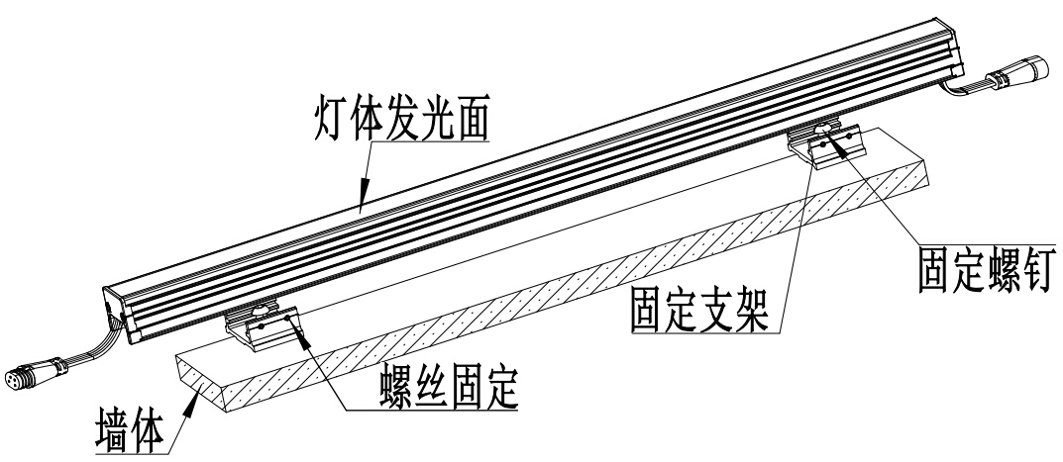
配光曲线图 | 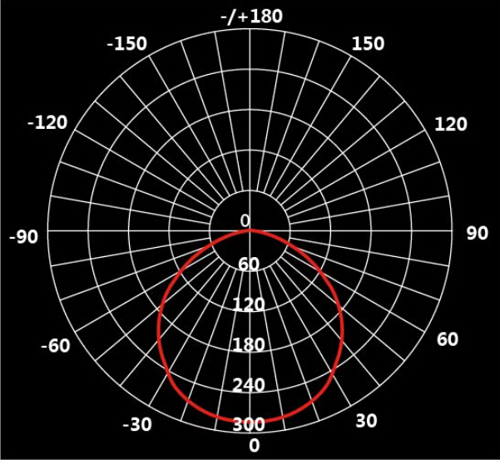
控制系统示意图 | 